TRƯỜNG TRUNG HỌC PHỔ THÔNG VÕ CHÍ CÔNG  ĐỀ CHÍNH THỨC | ĐỀ KIỂM TRA CUỐI KÌ I  NĂM HỌC 2022 - 2023  Môn: Vật lí Lớp 10  Thời gian làm bài: 45 phút  (không kể thời gian giao đề)

Mã đề: 101
Họ và tên HS: …………………………….. Lớp: ………… Số BD: …………
Lưu ý: Học sinh tô mã đề vào phiếu trả lời trắc nghiệm. Học sinh không sử dụng tài liệu.
******************************************************************
A. PHẦN TRẮC NGHIỆM (7 điểm / 28 câu)
Câu 1: Các lực cân bằng là các lực
A. bằng nhau về độ lớn và tác dụng vào hai vật khác nhau.
B. bằng nhau về độ lớn, ngược chiều và tác dụng vào hai vật khác nhau.
C. tác dụng đồng thời vào một vật thì không gây ra gia tốc cho vật.
D. bằng nhau về độ lớn, cùng chiều và tác dụng vào một vật.
Câu 2: Một người đi xe máy xuất phát từ địa điểm M lúc 8 giờ để chạy tới địa điểm N cách M một khoảng 180 km. Hỏi người đi xe máy phải chạy với vận tốc bằng bao nhiêu để có thể tới N lúc 12 giờ? Coi chuyển động của xe máy là thẳng đều.
A. 40 km/h. B. 35 km/h. C. 50 km/h. D. 45 km/h.
Câu 3: Dụng cụ chính để đo tốc độ trung bình của viên bi gồm
A. viên bi và máng nghiêng.
B. cần rung và viên bi.
C. đồng hồ đo thời gian hiện số và thước thẳng.
D. cổng quang điện và thước kẹp.
Câu 4: Phép đo trực tiếp là phép đo
A. sử dụng các công thức vật lí.
B. một đại lượng thông qua công thức liên hệ với các đại lượng được đo trực tiếp.
C. một đại lượng trực tiếp bằng dụng cụ đo, kết quả đo được đọc trực tiếp trên dụng cụ đo đó.
D. có độ chính xác thấp.
Câu 5: Định luật quán tính là tên gọi thay thế cho định luật nào?
A. Định luật I Newton. B. Định luật II Newton.
C. Định luật III Newton. D. Định luật bảo toàn năng lượng.
Câu 6: Quỹ đạo chuyển động của vật ném ngang có dạng là
A. nửa đường tròn. B. đường hypebol.
C. đường parabol. D. đường thẳng.
Câu 7: Khi tăng diện tích tiếp xúc giữa vật và mặt phẳng đỡ thì độ lớn của lực ma sát trượt
A. giảm đi. B. tăng lên.
C. không thay đổi. D. tăng lên rồi giảm xuống.
Câu 8: Sự rơi tự do là chuyển động thẳng
A. nhanh dần đều. B. chậm dần đều.
C. đều. D. nhanh dần.
Câu 9: Chuyển động nhanh dần đều là chuyển động có
A. tích số a.v > 0. B. vận tốc tăng theo thời gian.
C. tích số a.v < 0. D. gia tốc a > 0.
Câu 10: Một học sinh tính vận tốc của một chiếc xe đồ chơi khi cho nó chạy từ điểm A đến điểm B thông qua một thước đo có ĐCNN là 1 mm. Giá trị trung bình của quãng đường là
n | 1 | 2 | 3 | 4 | 5
s (m) | 2,000 | 2,020 | 2,000 | 1,980 | 1,990

A. 1,988 m. B. 1,98 m. C. 1,999 m. D. 1,998 m.
Câu 11: Kí hiệu  mang ý nghĩa gì?
A. Không được phép bỏ vào thùng rác. B. Dụng cụ dễ vỡ.
C. Dụng cụ đặt đứng. D. Tránh ánh nắng chiếu trực tiếp.
Câu 12: Một ô-tô đang chạy với vận tốc 4 m/s thì tăng tốc đều với gia tốc 0,5 m/s². Vận tốc ô-tô sau khi chạy được 128 m là
A. 8 m/s. B. 6 m/s. C. 12 m/s. D. 3 m/s.
Câu 13: Gia tốc rơi tự do phụ thuộc vào yếu tố nào?
A. Vận tốc rơi. B. Thời gian rơi.
C. Quãng đường. D. Độ cao và vị trí địa lý.
Câu 14: Đối với một vật chuyển động, đặc điểm nào sau đây chỉ là của quãng đường đi được, không phải của độ dịch chuyển?
A. Có phương và chiều xác định. B. Luôn luôn dương.
C. Có thể có độ lớn bằng 0. D. Có đơn vị đo là mét.
Câu 15: Một vật rơi tự do không vận tốc đầu. Chọn gốc toạ độ tại nơi vật rơi, gốc thời gian là lúc vật bắt đầu rơi. Lấy g = 10 m/s², quãng đường mà vật rơi được trong giây thứ 4 là
A. 80 m. B. 35 m. C. 20 m. D. 5 m.
Câu 16: Đồ thị vận tốc – thời gian của chuyển động thẳng đều là một đường thẳng
A. đi qua gốc tọa độ. B. song song với trục tung.
C. bất kì. D. song song với trục hoành.
Câu 17: Các hiện tượng Vật lí nào sau đây không liên quan đến phương pháp thực nghiệm.
A. Kiểm tra sự thay đổi nhiệt độ trong quá trình nóng chảy hoặc bay hơi của một chất.
B. Tính toán quỹ đạo chuyển động của Thiên Vương Tinh dựa vào toán học.
C. Ném một quả bóng lên trên cao.
D. Thả rơi một vật từ trên cao xuống mặt đất.
Câu 18: Trường hợp nào sau đây không liên quan đến tính quán tính của vật?
A. khi áo có bụi ta giũ mạnh, áo sẽ sạch bụi.
B. bút máy tắc mực, ta vẩy cho mực ra.
C. khi lái xe tăng ga, xe lập tức tăng tốc.
D. khi đang chạy nếu bị vấp, người sẽ ngã về phía trước.
Câu 19: Để tăng tầm bay xa của vật ném theo phương ngang với sức cản không khí không đáng kể thì biện pháp nào sau đây có hiệu quả nhất?
A. Tăng độ cao điểm ném. B. Giảm khối lượng vật ném.
C. Giảm độ cao điểm ném. D. Tăng vận tốc ném.
Câu 20: Một người đi xe đạp bắt đầu khởi hành, sau 10 s đạt được tốc độ 2,0 m/s, gia tốc của người đó là
A. 2m/s². B. 0,2m/s². C. 0,04m/s². D. 5m/s².
Câu 21: Gọi là hợp lực của hai lực đồng quy và . Biết độ lớn, độ lớn, vàcùng phương, ngược chiều với . Hỏi độ lớn của lực?
A. 70 N. B. 30 N. C. 50 N. D. 80 N.
Câu 22: Chất điểm là một
A. vật khi ta nghiên cứu chuyển động của nó trong một khoảng rất nhỏ.
B. vật có kích thước vô cùng bé.
C. điểm hình học.
D. vật có kích thước rất nhỏ so với độ dài đường đi.
Câu 23: Tốc độ là đại lượng đặc trưng cho
A. sự thay đổi vị trí của vật trong không gian.
B. tính chất nhanh hay chậm của chuyển động.
C. sự thay đổi hướng của chuyển động.
D. khả năng duy trì chuyển động của vật.
Câu 24: Đối tượng nghiên cứu của Vật lí gồm
A. các dạng vận động của vật chất và năng lượng.
B. các chuyển động cơ học và năng lượng.
C. các hiện tượng tự nhiên.
D. vật chất và năng lượng.
Câu 25: Điểm đặt cặp “lực và phản lực” trong định luật III Niutơn
A. tác dụng vào hai vật khác nhau.
B. tác dụng vào cùng một vật.
C. không cần phải bằng nhau về độ lớn.
D. phải bằng nhau về độ lớn nhưng không cần phải cùng giá.
Câu 26: Công thức tính trọng lượng của một vật có khối lượng m là
A. B. C. D.
Câu 27: Dưới tác dụng của một lực 20 N, một vật chuyển động với gia tốc 0,4 m/s². Hỏi vật đó chuyển động với gia tốc bằng bao nhiêu nếu lực tác dụng bằng 50 N?
A. a = 0,5m/s². B. a = 4m/s². C. a = 2m/s². D. a = 1m/s².
Câu 28: Đơn vị của gia tốc rơi tự do là
A. m/s. B. m/s². C. m.s. D. m.
B. PHẦN TỰ LUẬN (3 điểm/ 4 câu)
Bài 1: (1 điểm) Một vật chuyển động thẳng đều với đồ thị độ dịch chuyển theo thời gian như hình vẽ. Tìm vận tốc của vật? | t(h)  3  O  50  d(km)  200
Bài 2: (1 điểm) Một đoàn tàu bắt đầu rời ga, chuyển động thẳng nhanh dần đều với gia tốc 0,1 m/s². Cần bao nhiêu thời gian để đoàn tàu đạt vận tốc 10 m/s và trong thời gian đó tàu đi được quãng đường bao nhiêu?
Bài 3: (0.5 điểm) Một vật khối lượng 2 kg đang đứng yên. Khi chịu lực tác dụng không đổi thì nó bắt đầu chuyển động đi được quãng đường 0,8 m trong 4 s. Tính độ lớn của hợp lực tác dụng vào vật.
Bài 4: (0.5 điểm) Một vật khối lượng 0,8 kg được kéo trên mặt phẳng ngang với lực kéo tạo với phương ngang góc 30⁰. Biết hệ số ma sát giữa vật và mặt sàn là 0,5 và gia tốc trọng trường là. Tính độ lớn lực kéo để vật trượt trên mặt sàn với gia tốc 0,4 m/s².

----------- HẾT ----------

B.PHẦN TỰ LUẬN: (3,0 điểm/4 câu) Đề chính thức

Đáp Án Tự Luận Đề Chính Thức
Câu | Nội dung | Điểm
1 | - Vận tốc của vật | 1 điểm  (đúng công thức được 0,5đ)
2 | - Thời gian vật đạt vận tốc 10 m/s : | 0,5 điểm
2 | - Quãng đường vật đi được là | 0,5 điểm
3 | - Gia tốc của vật | 0,25 điểm
3 | - Độ lớn lực tác dụng lên vật | 0,25 điểm
4 | 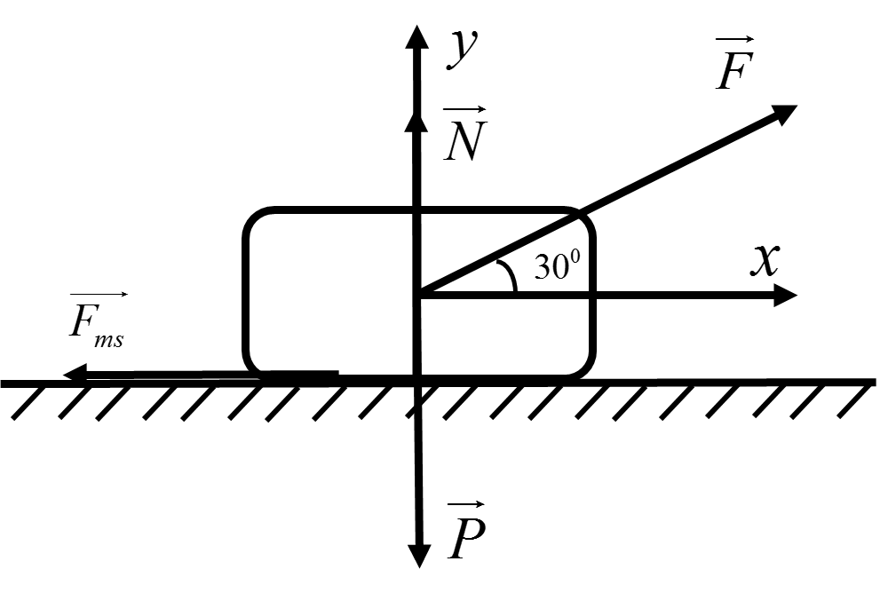  Chọn trục Oxy như hình vẽ.  Áp dụng định luật II Newton: | 0,25 điểm
4 | - Chiếu lên trục Ox:  - Chiều lên trục Oy: | 0,25 điểm

B.PHẦN TỰ LUẬN: (3,0 điểm/4 câu) Đề dự bị
Đáp Án Tự Luận Đề Chính Thức
Câu | Nội dung | Điểm
1 | - Vận tốc của vật | 1 điểm  (đúng công thức được 0,5đ)
2 | - Thời gian vật đạt vận tốc 10 m/s : | 0,5 điểm
2 | - Quãng đường vật đi được là | 0,5 điểm
3 | - Gia tốc của vật | 0,25 điểm
3 | - Độ lớn lực tác dụng lên vật | 0,25 điểm
4 | 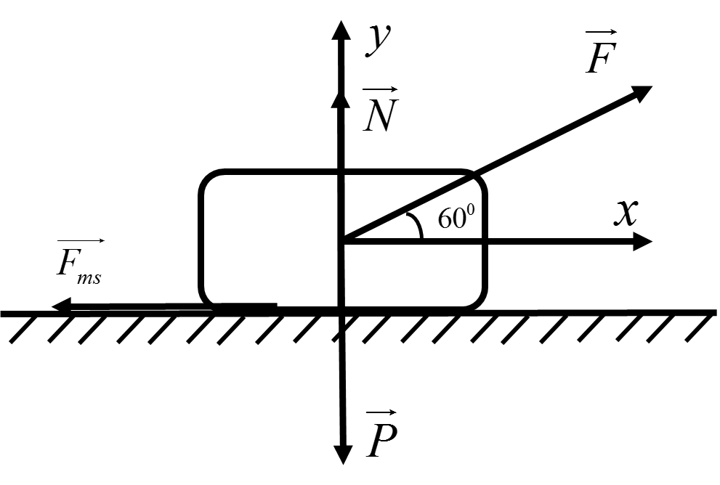  Chọn trục Oxy như hình vẽ.  Áp dụng định luật II Newton: | 0,25 điểm
4 | - Chiếu lên trục Ox:  - Chiều lên trục Oy: | 0,25 điểm

